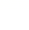广东省深圳市福田区红岭中学（红岭教育集团）2025-2026学年八年级上学期12月月考数学试题
学校:___________姓名：___________班级：___________考号：___________

一、单选题
1．在实数，，，，，中，无理数的个数是（ ）
A． B． C． D．
2．以下列数作为三角形的边长，其中能构成直角三角形的是（ ）
A．，2， B．1，，2 C．3，6，7 D．6，8，12
3．根据下列表述，能确定位置的是（ ）
A．兴庆路 B．负二层停车场
C．太平洋影城3号厅2排 D．东经，北纬
4．下列各式中，运算正确的是（ ）
A． B．
C． D．
5．体育课上的侧压腿动作（如图1）可以抽象为几何图形（如图2），如果，则的度数是（ ）
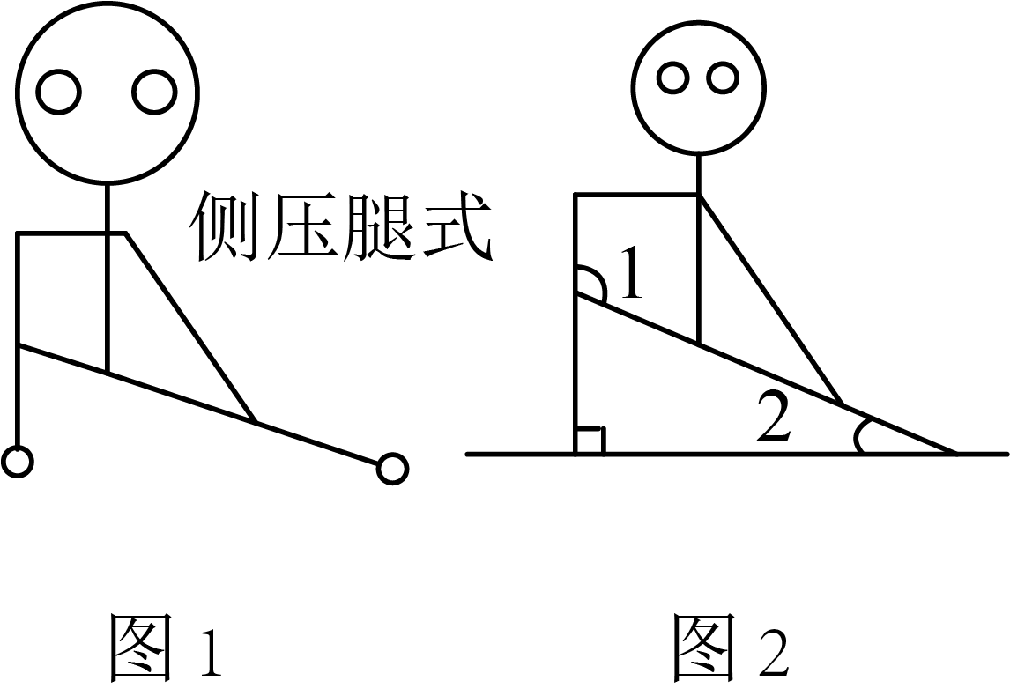
A． B． C． D．
6．校学生会为招募新会员组织了一次测试，小华的心理测试、笔试、面试得分分别为80分、90分、70分．若依次按照的比例确定最终成绩，则小华的最终成绩为（ ）分．
A．75 B．80 C．77 D．79
7．如图，在中，，，，Q是上一动点，过点Q作于M，于N，，则的长是（ ）
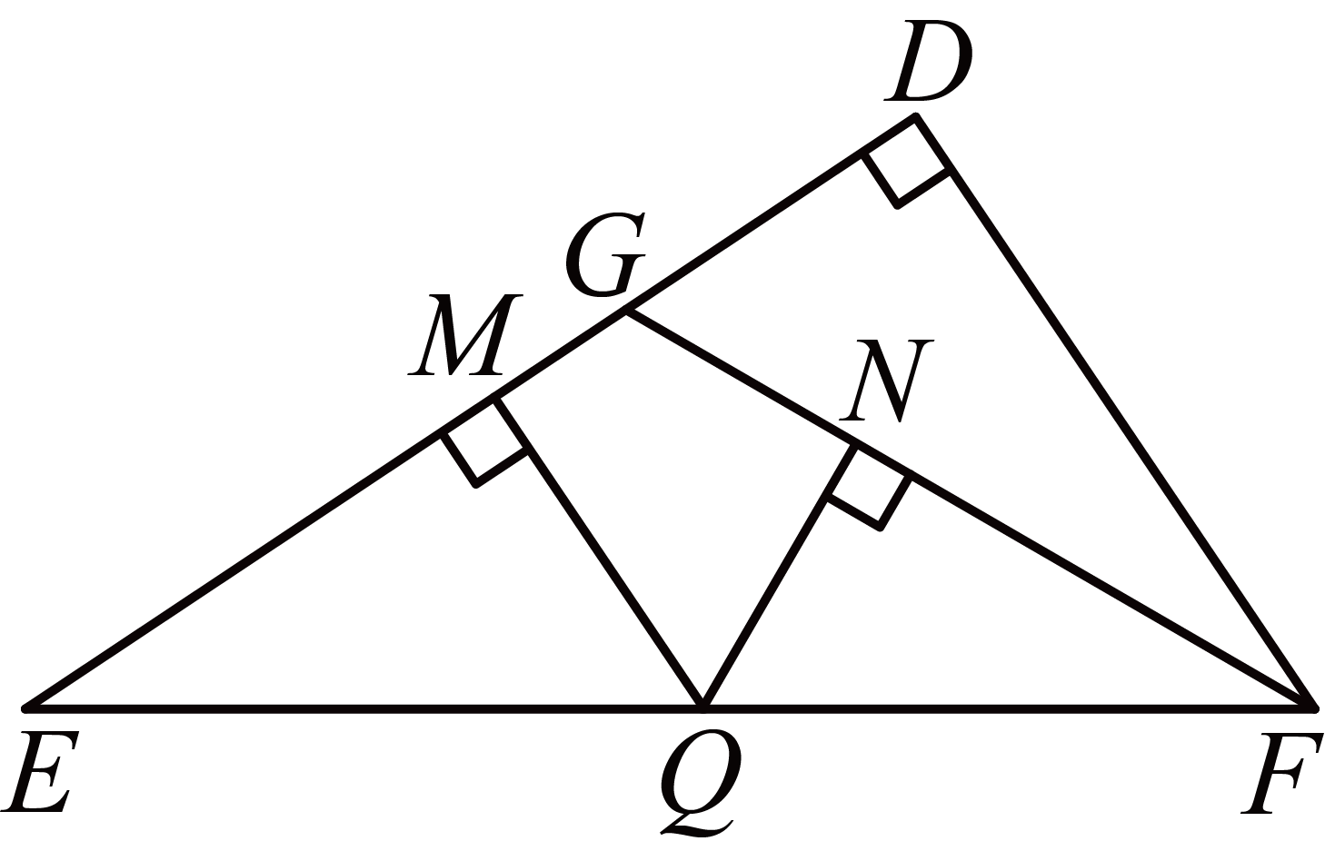
A． B． C．4 D．
8．材料：甲开汽车，乙骑自行车从A地沿一条笔直的公路匀速前往B地，乙比甲先出发．设乙行驶的时间为，甲，乙两人之间的距离关于时间的函数图象如图所示．根据材料（ ）
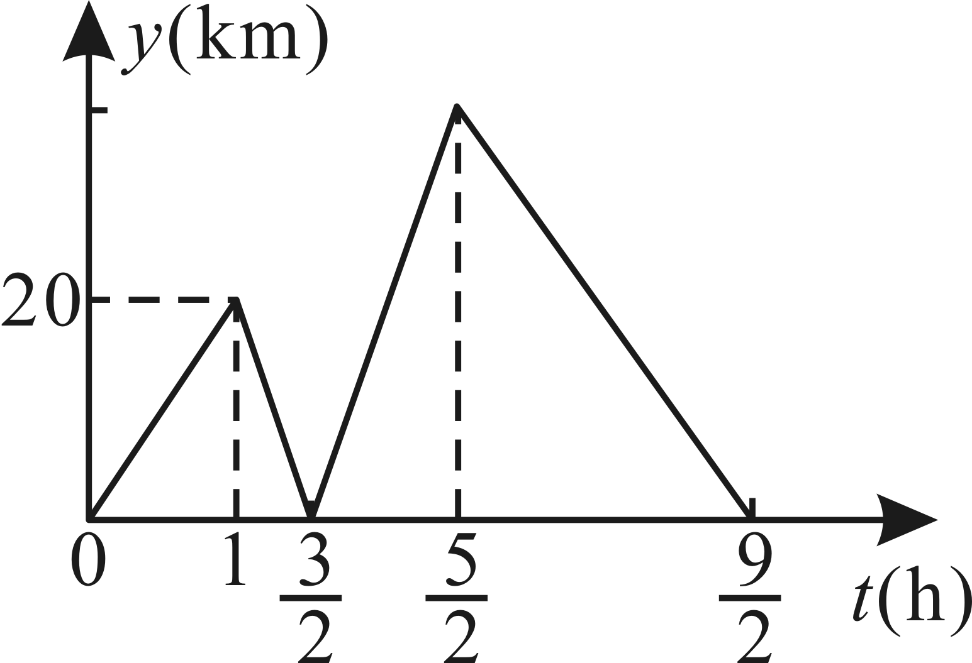
A．甲行驶的速度是
B．在甲出发后追上乙
C．A，B两地之间的距离为
D．甲比乙少行驶2小时

二、填空题
9．若一个数的立方根是3，则这个数是 _______ ．
10．“一次函数，当时，y随x的增大而增大”是一个________命题（填“真”或“假”）．
11．甲、乙、丙三名学生参加掷实心球体育项目测试，他们一周测试成绩的平均数相同，方差如下：，，，则甲、乙、丙中成绩最稳定的学生是______．
12．已知关于、的二元一次方程组的解是，则一次函数和的图象的交点坐标为______．
13．如图，在平面直角坐标系中，点，点，点P是直线上一点，且，则点P的坐标为__________．
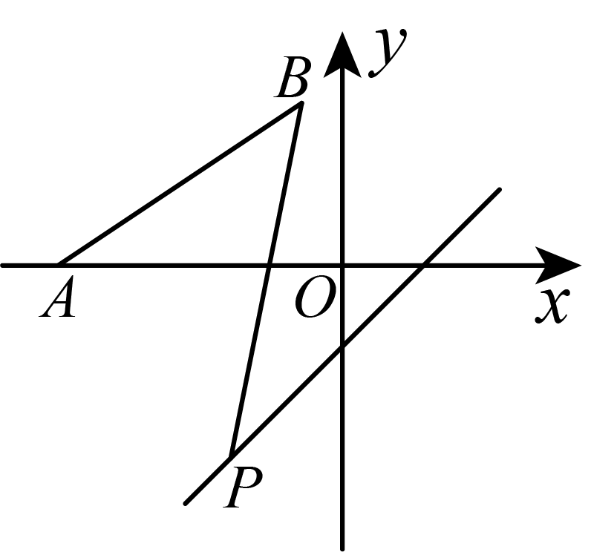

三、解答题
14．计算：
(1)；
(2)．
15．用合适的方法解二元一次方程组
(1)
(2)
16．某团队研发了三款机器人，分别命名为A、B、C．为测试三款机器人在图像识别能力和运动能力方面的综合表现，团队对它们进行了全面测试．在图像识别能力测试中，A、B、C三款机器人的得分（满分为100分）分别为87分、85分、90分．运动能力测试由10位测试员打分，每位测试员最高打10分，各位测试员打分之和为运动能力测试成绩．现需对三款机器人的运动能力测试数据进行详细分析．
【数据收集与整理】
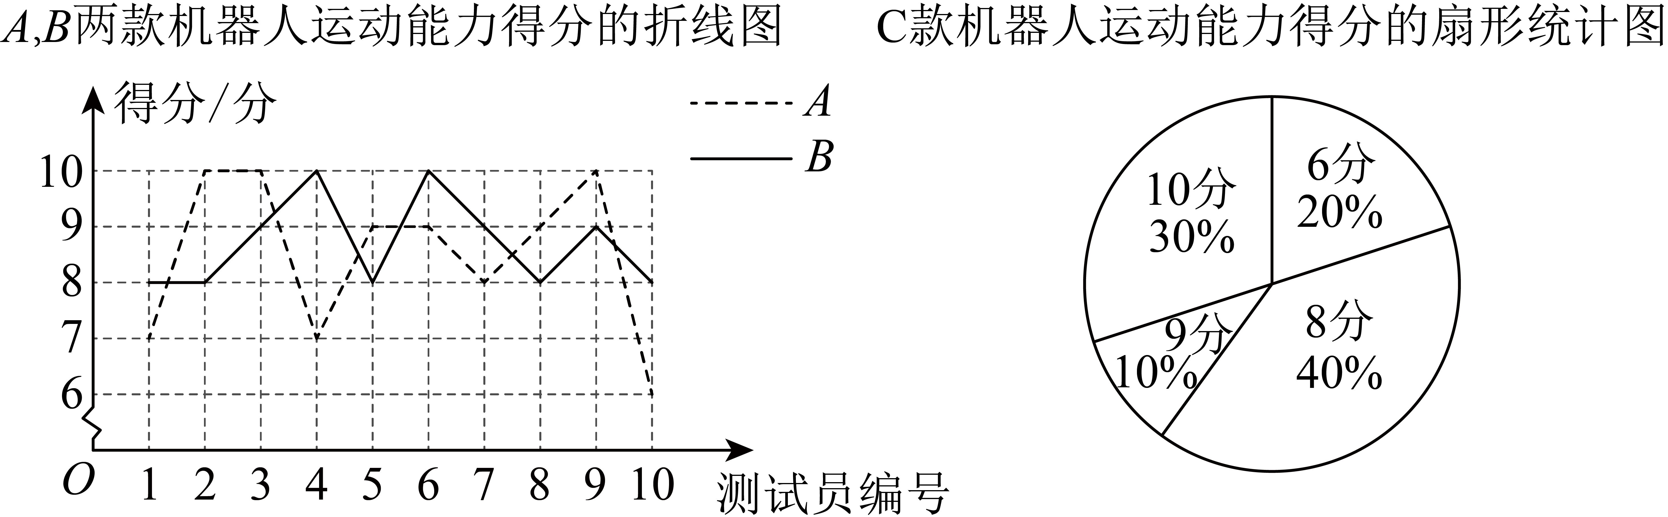A、B、C三款机器人运动能力测试情况统计表
机器人 | 测试员打分的中位数 | 测试员打分的众数 | 运动能力测试成绩 | 方差
A | m | 9和10 | 85
B |  | 8 | 87
C | 8 | n | 83
任务1： ， ；
【数据分析与运用】
任务2：按图像识别能力测试成绩占，运动能力测试成绩占计算综合成绩，请你判断A、B、C三款机器人中综合成绩最高的是哪一款？
任务3：如果要选择A、B、C三款机器人中的一款上台表演，你会选择哪一款？请给出你的理由．
17．请解答下列各题：
（1）阅读并回答：科学实验证明，平面镜反射光线的规律是：射到平面镜上的光线和被反射出的光线与平面镜所夹的角相等．如图1，一束平行光线与射向一个水平镜面后被反射，此时，．
①由条件可知：，依据是 ，，依据是 ．
②反射光线与平行，依据是 ．
（2）解决问题：如图2，一束光线射到平面镜上，被反射到平面镜上，又被镜反射，若射出的光线平行于，且，则 ； ．
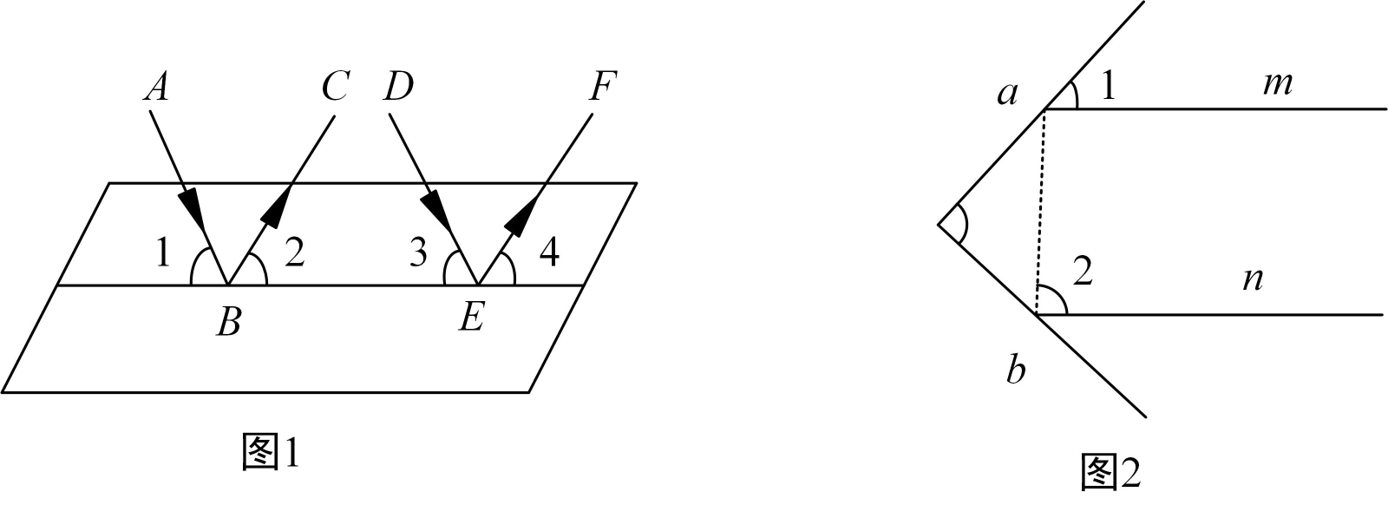
18．为响应积极锻炼的同学们，西川中学计划同时购进一批篮球和排球，若购进2个篮球和1个排球，共需要资金280元；若购进3个篮球和2个排球，共需要资金460元．
(1)求篮球和排球的价格分别为多少元？
(2)学校计划购进两种球类共20个，商场售出一个篮球，利润率为，一个排球的进价为50元，为了促销，商场决定每售出一个排球，返还现金m元，而篮球售价不变，要使商场所有购买方案获利相同，求m的值．
19．“数形结合”和“建模思想”是数学中的两个很重要的思想方法，阅读以下素材并解决问题．
几何模型在最短路径问题中的应用
素材一 | 提出问题：求代数式的最小值．
素材二 | 建立模型：可看作直角边分别是和3的直角三角形的斜边，是直角边分别是和2的直角三角形的斜边．因此，构造两个直角三角形，使它们的一个顶点重合、各有一条直角边在同一直线上（如图1所示），这时，．原问题就变成“点在线段的何处时，的值最小？”  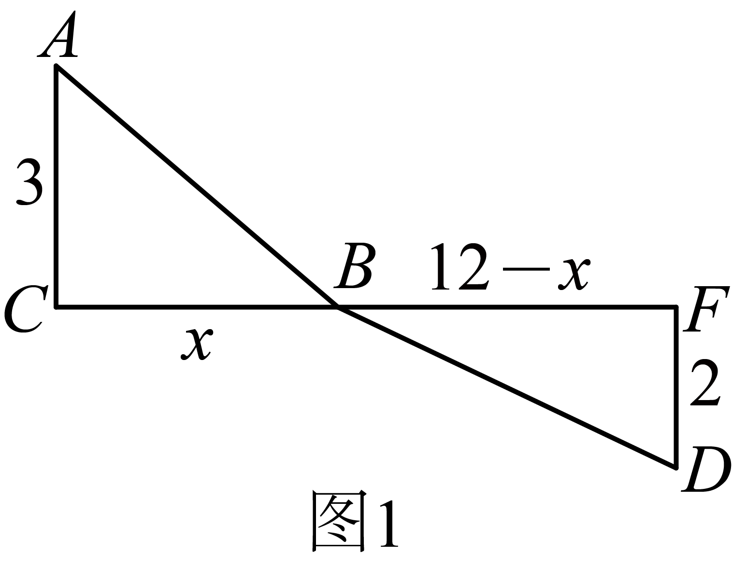
素材三 | 解答过程：如图2连接，交于点，此时的值最小，将延长至使得，连接，则．，在中，，，的最小值是13．  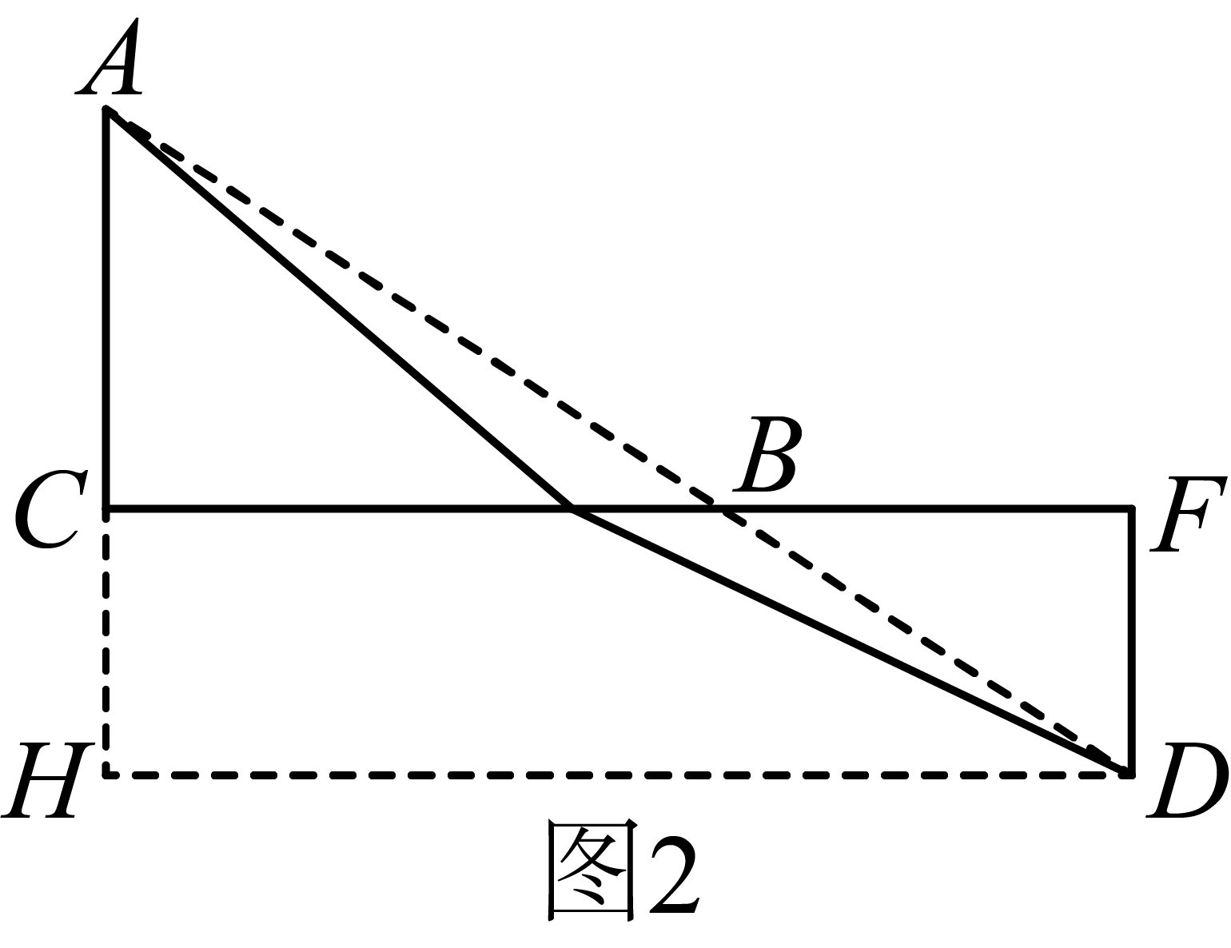
问题解决
任务一 | 根据以上学习：代数式的最小值为___________．
任务二 | 知识运用：如图，一条河的两岸平行，河宽，村庄到河岸的垂直距离为村庄到河岸的垂直距离为，且、到河岸的垂足之间的水平距离为．现计划在河上建一座垂直于河岸的桥，使得从到，过桥，再从到的路程最短，则最短路程为___________km．  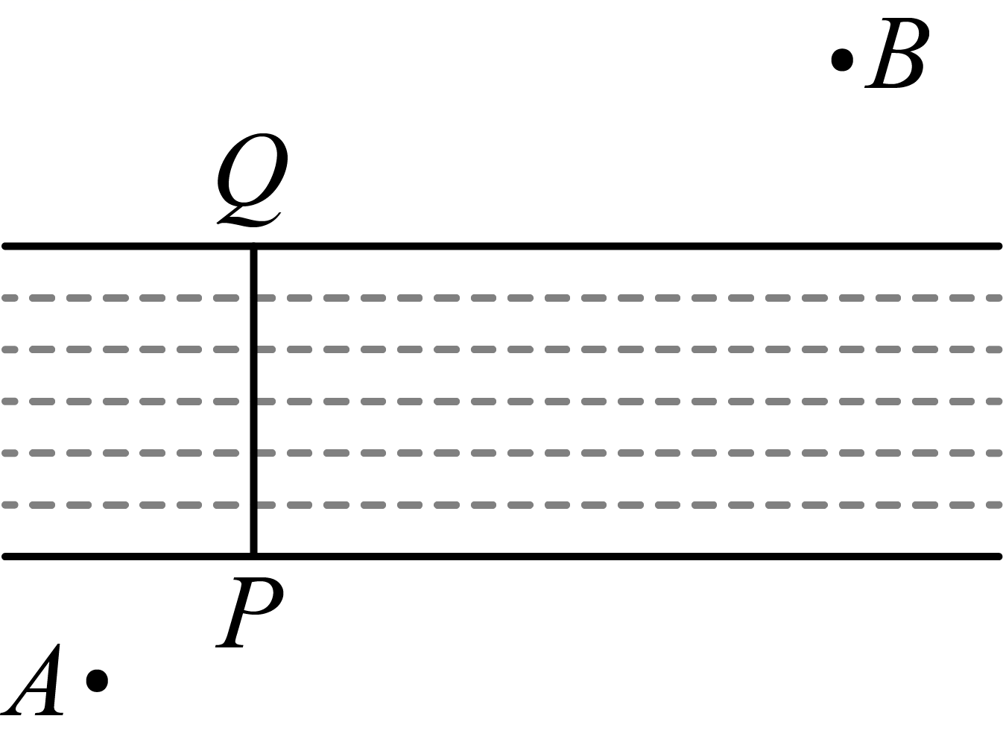
任务三 | 思维拓展：已知正数满足，求的值．

20．如图1，直线与x轴、y轴分别交于A，B两点，直线与x轴、y轴分别交于D，C两点，并与直线相交于点．
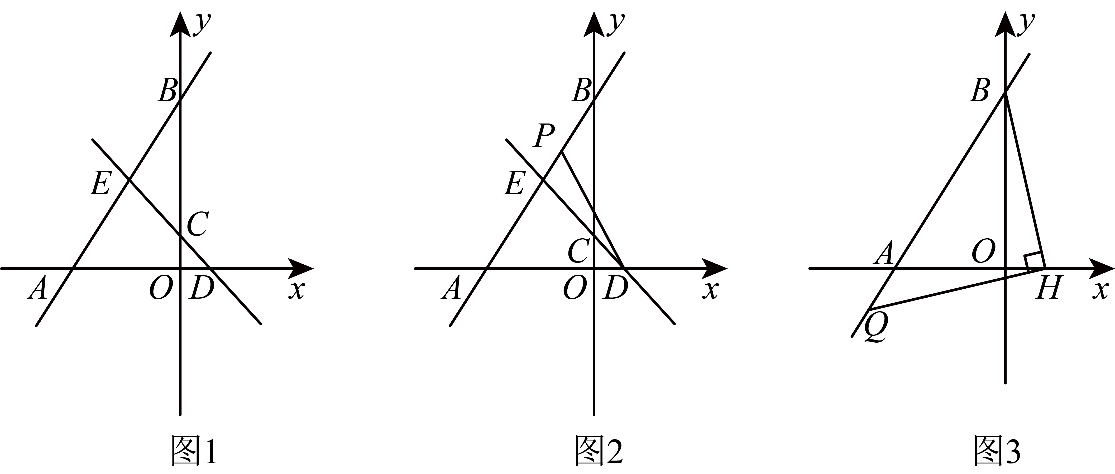
(1)求直线的解析式；
(2)如图2，若P为直线上一动点，的面积，求点P的坐标；
(3)如图3，直线上一点Q位于第三象限，以为斜边向右侧作等腰直角，直角顶点H恰好落在x轴上，请直接写出Q点的坐标．

《广东省深圳市福田区红岭中学（红岭教育集团）2025-2026学年八年级上学期12月月考数学试题》参考答案
题号 | 1 | 2 | 3 | 4 | 5 | 6 | 7 | 8
答案 | A | B | D | D | A | C | C | C

1．A
【分析】无理数就是无限不循环小数．理解无理数的概念，一定要同时理解有理数的概念，有理数是整数与分数的统称．即有限小数和无限循环小数是有理数，而无限不循环小数是无理数．由此即可判定选择项．
【详解】解：是分数，属于有理数；
，是整数，属于有理数；
是有限小数，属于有理数；
无理数有：，，共个．
故选：A．
【点睛】此题考查了无理数的定义．解题的关键是掌握无理数的定义，注意初中范围内学习的无理数有：π，2π等；开方开不尽的数；以及像0.1010010001…（每两个1之间0的个数依次加1），等有这样规律的数．
2．B
【分析】本题考查勾股定理的逆定理，关键是掌握勾股定理的逆定理．
如果三角形的三边长a，b，c满足，那么这个三角形就是直角三角形，由此即可判断．
【详解】解：A、，不能构成直角三角形，故A不符合题意；
B、，能构成直角三角形，故B符合题意；
C、，不能构成直角三角形，故C不符合题意；
D、，不能构成直角三角形，故D不符合题意．
故选：B
3．D
【分析】本题考查了有序数对确定位置．根据坐标定义，确定位置需要两个数据，逐项分析即可求解．
【详解】解：A、兴庆路，不能确定具体位置，故A选项不符合题意；
B、负二层停车场，不能确定具体位置，故B选项不符合题意；
C、太平洋影城3号厅2排，不能确定具体位置，故C选项不符合题意；
D、东经，北纬，能确定具体位置，故D选项符合题意．
故选：D．
4．D
【分析】本题主要考查了二次根式运算．根据二次根式的性质以及二次根式运算法则，逐项分析判断即可．
【详解】解：A、，本选项不符合题意；
B、，本选项不符合题意；
C、3与不能合并，本选项不符合题意；
D、，本选项符合题意；
故选：D．
5．A
【分析】本题考查了三角形的外角的性质.根据三角形的外角的性质即可求解．
【详解】解：∵，，
∴，
故选：A．
6．C
【分析】本题考查了加权平均数的计算；根据加权平均数计算公式计算即可．
【详解】解：（分）；
故选：C．
7．C
【分析】本题考查勾股定理，等腰三角形的性质等知识，解题的关键是学会利用参数构建方程解决问题，属于中考常考题型．连接．解直角三角形求出，再证明，即可解决问题．
【详解】解：连接．
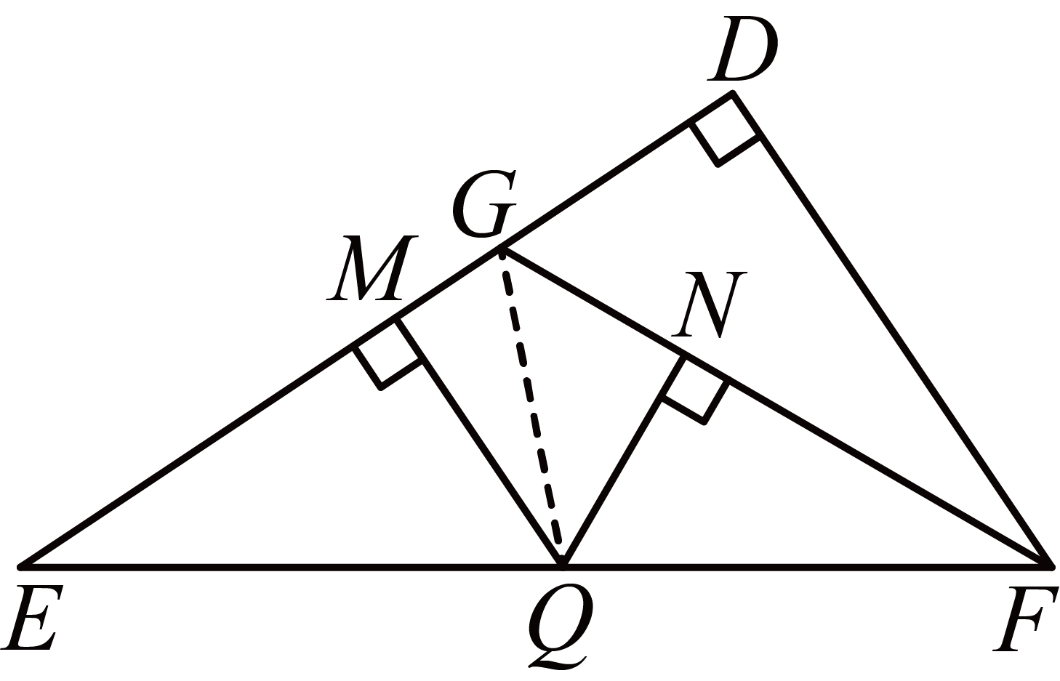，
可以假设，，
，，
，，
，，
，
或（舍弃），
，
，
，
故选C
8．C
【分析】本题考查了函数图象，根据函数图象得出相关信息是解题关键．
根据函数图象结合速度，时间，路程之间的关系逐项判断即可．
【详解】解：由图象可知，乙行驶的速度为，
∴甲行驶的速度为，故A错误；
由图象可知，当乙出发后甲追上乙，故B错误；
两地之间的距离为，故C正确；
甲行驶的时间为，乙行驶的时间为小时，
∴甲比乙少行驶，故D错误；
故选：C．
9．27
【分析】本题考查了立方根的定义，熟练掌握立方根的意义是解答本题的关键．如果一个数x的立方等于a，即，那么这个数x就叫做a的立方根．
根据立方根的定义，这个数是3的立方．
【详解】解：∵，
∴27的立方根是3，
∴这个数是27．
故答案为：27．
10．真
【分析】本题考查了一次函数的性质，判断命题的真假，掌握知识点是解题的关键．
根据直线中，当时，y随x的增大而增大；当时，y随x的增大而减小，即可得出结论．
【详解】解：根据一次函数的性质可得：一次函数，当时，y随x的增大而增大是一个真命题．
故答案为：真．
11．乙
【分析】本题考查了方差的意义，方差是用来衡量一组数据波动大小的量，方差越大，表明这组数据偏离平均数越大，即波动越大，数据越不稳定；反之，方差越小，表明这组数据分布比较集中，各数据偏离平均数越小，即波动越小，数据越稳定，熟练掌握方差的意义是解题的关键．根据方差的定义，方差越小数据越稳定，即可得出答案．
【详解】解：∵，
∴甲、乙、丙中成绩最稳定的学生是乙，
故答案为：乙．
12．
【分析】本题考查了两直线的交点与二元一次方程组的解，熟练掌握交点坐标为方程组的解是解题的关键．
方程组的解就是使方程组中两个方程同时成立的一对未知数的值，而这一对未知数的值也同时满足两个相应的一次函数式，因此方程组的解就是两个相应的一次函数图象的交点坐标．
【详解】解：把代入，
可得，，
方程组的解为：，
一次函数和的图象的交点坐标为：
故答案为：
13．
【分析】本题考查了一次函数的几何应用、等腰三角形的性质、全等三角形的判定和性质等知识，通过作辅助线，构造全等三角形和等腰三角形是解题关键．过点作的垂线，截取，过点作轴的垂线，分别与过点作轴的垂线交于点，连接，交于点，先根据全等三角形的判定与性质、等腰三角形的性质求出点的坐标，再根据等腰三角形的性质求出点的坐标，然后利用待定系数法求出直线的解析式，与直线联立求解即可得．
【详解】解：如图，过点作的垂线，截取，过点作轴的垂线，分别与过点作轴的垂线交于点，连接，交于点，
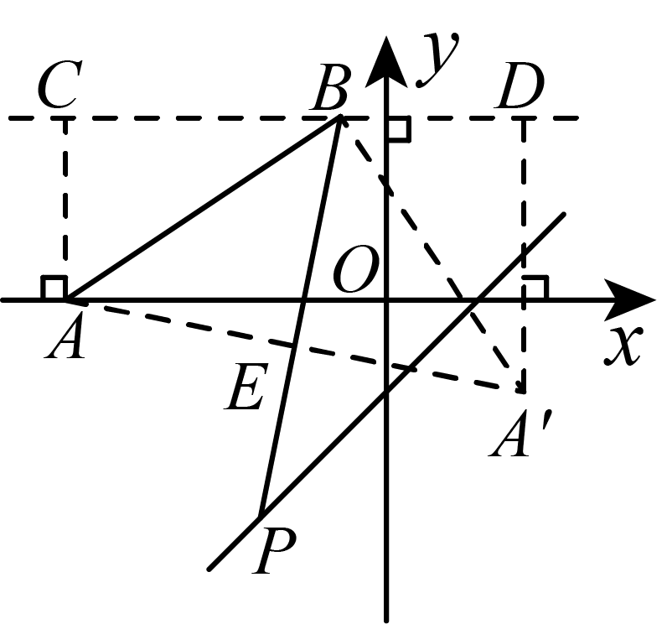
∵，，，
∴，
∴，
在和中，
，
∴，
∴，
∵，，
∴，
∴，
∴点的横坐标为，纵坐标的绝对值为，
∴，
∵，，
∴平分，
∴垂直平分（等腰三角形的三线合一），
∴，即，
设直线的解析式为，
将点，代入得：，解得，
则直线的解析式为，
联立，解得，
则点的坐标为，
故答案为：．
14．(1)
(2)
【分析】此题考查了二次根式的混合运算，熟练掌握二次根式的运算法则和乘法公式是解题的关键．
（1）先把二次根式化为最简二次根式，再合并同类二次根式即可；
（2）利用平方差公式和完全平方公式展开，再进行加法运算即可．
【详解】（1）
（2）
15．(1)
(2)
【分析】此题考查了解二元一次方程组，利用了消元的思想，解题的关键是利用代入消元法或加减消元法消去一个未知数．
（1）方程组利用代入消元法求解即可；
（2）方程组利用加减消元法求解即可．
【详解】（1）解：
将②代入①得：
解得
将代入②可得：
原方程组的解为：；
（2）解：
得：
将代入②可得：
原方程组的解为：．
16．任务1：9；8
任务2：综合成绩最高的是B款机器人
任务3：见解析
【分析】本题考查了折线统计图和扇形统计图综合，中位数、众数、方差的定义，解题的关键是数形结合，并掌握相关知识．
（1）把款机器人测试员打分从低到高排列可得，由扇形统计图可得；
（2）根据图像识别能力测试成绩占，运动能力测试成绩占，列式计算三种机器人的综合得分，再比较即可得到答案
（3）根据众数、方差、运动能力测试能力比较即可．
【详解】解：（1）由折线统计图可知，款机器人测试员打分从低到高排列为：，，，，，，，，，，
款机器人测试员打分的中位数，
由扇形统计图可知，款机器人运动能力得分出现次数最多的是分，
款机器人运动能力得分的众数，
故答案为：，；
（2）的综合成绩为：（分），
的综合成绩为：（分）
的综合成绩为：（分）
，
机器人的综合成绩最高；
（3）选择B款机器人，理由如下：
由折线统计图可判断B款机器人的得分波动比A款机器人的得分波动小，
∴，
由表知，
∴，
∴测试员对B款机器人运动能力测试表现评价的一致性程度更高；
∴选择B款机器人．
①选择机器人，因为机器人得运动能力测试能力比较高；
②选择机器人，因为B机器人运动能力成绩得方差比较小，说明机器人得运动能力比较稳定；
③选择机器人，因为机器人运动能力测试得众数是和，说明较多专业测试员认为机器人得运动能力很好.
(答案不唯一，言之有理即可)
17．（1）①两直线平行，同位角相等；等量代换．②同位角相等，两直线平行．（2）84°；90°；
【分析】（1）根据平行线的判定与性质逐一求解可得；
（2）根据入射角等于反射角得出∠1=∠4，∠5=∠7，求出∠6，根据平行线性质即可求出∠2，求出∠5，根据三角形内角和求出∠3即可．
【详解】解：（1）①由条件可知：∠1=∠3，依据是：两直线平行，同位角相等；
∠2=∠4，依据是：等量代换；
②反射光线BC与EF平行，依据是：同位角相等，两直线平行；
故答案为：①两直线平行，同位角相等；等量代换．②同位角相等，两直线平行．
（2）如图，
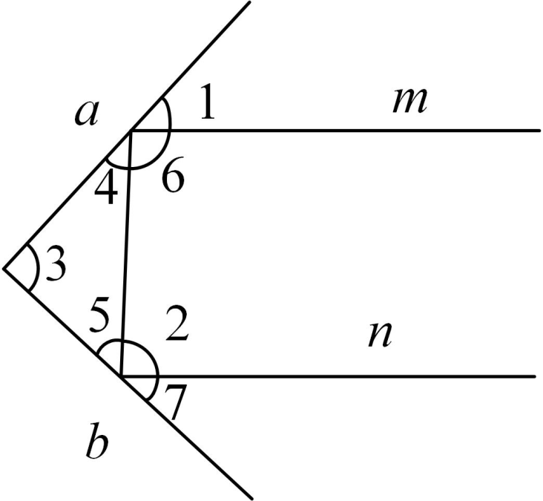
∵∠1=42°，
∴∠4=∠1=42°，
∴∠6=180°42°42°=96°，
∵m∥n，
∴∠2+∠6=180°，
∴∠2=84°，
∴∠5=∠7=，
∴∠3=180°48°42°=90°．
故答案为：84°；90°；
【点睛】本题考查了平行线的性质和判定，三角形的内角和定理的应用，熟练掌握平行线的判定与性质是解题的关键．
18．(1)篮球的价格为元，排球的价格为元
(2)
【分析】本题考查二元一次方程组的应用和一次函数的实际应用，解题的关键是找准等量关系，正确的列出方程组和一次函数解析式．
（1）设篮球的价格为元，排球的价格为元，根据购进2个篮球和1个排球，共需要资金280元；若购进3个篮球和2个排球，共需要资金460元，列出方程组进行求解即可；
（2）设购进篮球个，总利润为元，列出关于的一次函数，根据所有购买方案获利相同，得到的值与无关，令的系数为，求出的值即可．
【详解】（1）解：设篮球的价格为元，排球的价格为元，由题意，得：
，解得：，
答：篮球的价格为元，排球的价格为元；
（2）解：设购进篮球个，则购进排球个，设总利润为元，由题意，得：，
整理，得：，
∵商场所有购买方案获利相同，
∴的值与无关，
∴，
∴．
19．任务一：；任务二：18；任务三：的值为
【分析】本题主要考查轴对称求最短距离、勾股定理等知识点，灵活应用勾股定理是解题的关键．
（1）根据题目所给的方法直接建立模型进行求解即可；
（2）将实际问题转化成已建立的模型求解即可；
（3）如图4构造△ABC，于D，，设，则，，易证；再用等面积法即可求得，再验证即可解答．
【详解】解：任务一：如图，构造两个直角三角形，使它们的一个顶点重合、各有一条直角边在同一直线上，，，
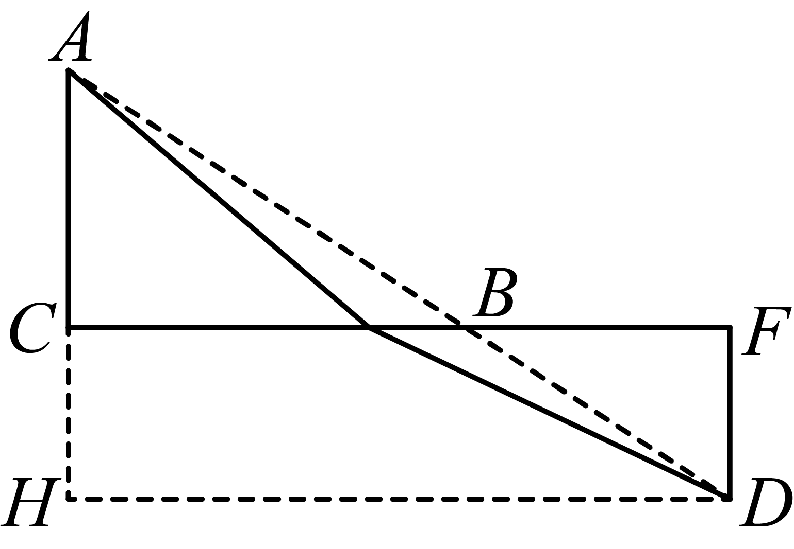
连接，交于点，此时的值最小，将延长至使得，连接，
．，
在中，，
，
∴代数式的最小值为．
故答案为：．
任务二：如图：为总路程，由于，则要求的最小值，只需求得，
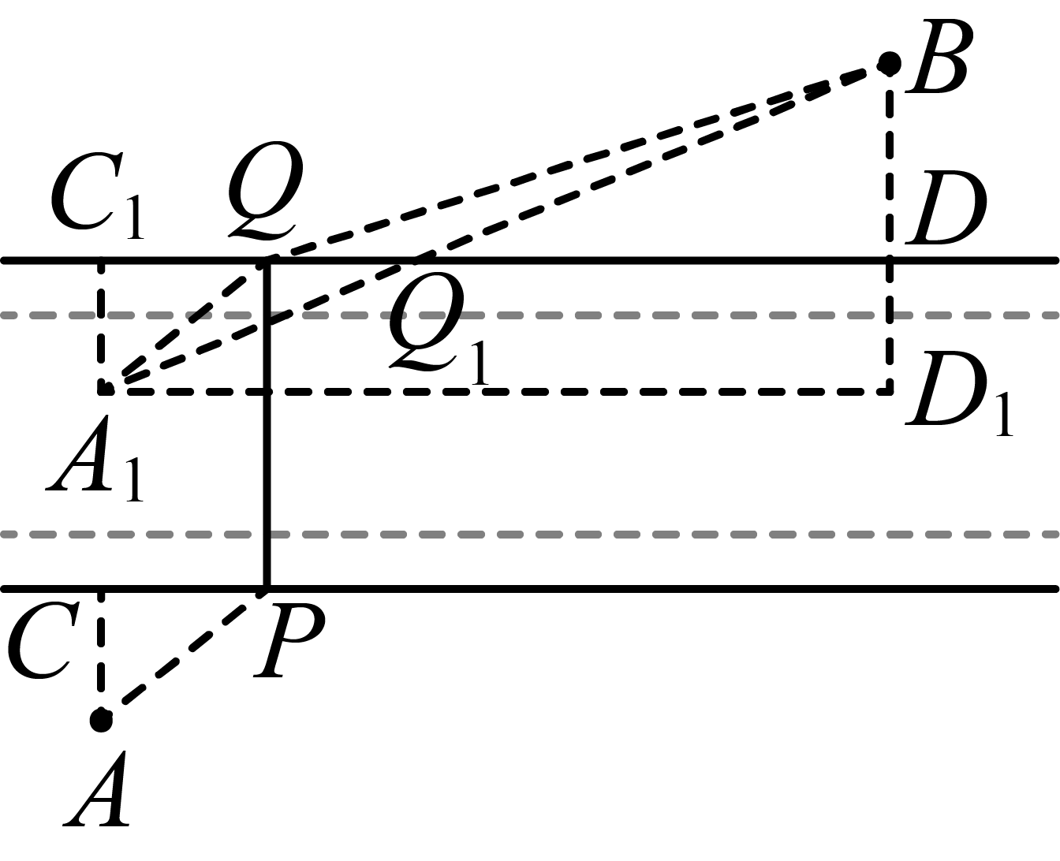
如图：将点向上平移得到，此时共线，；延长到使，则四边形是长方形，连接交于，此时的最小值为．
由题意可得：，，
∴的最小值为．
∴最短路程为．
故答案为：18．
任务三：解：如图，构造，于D，，
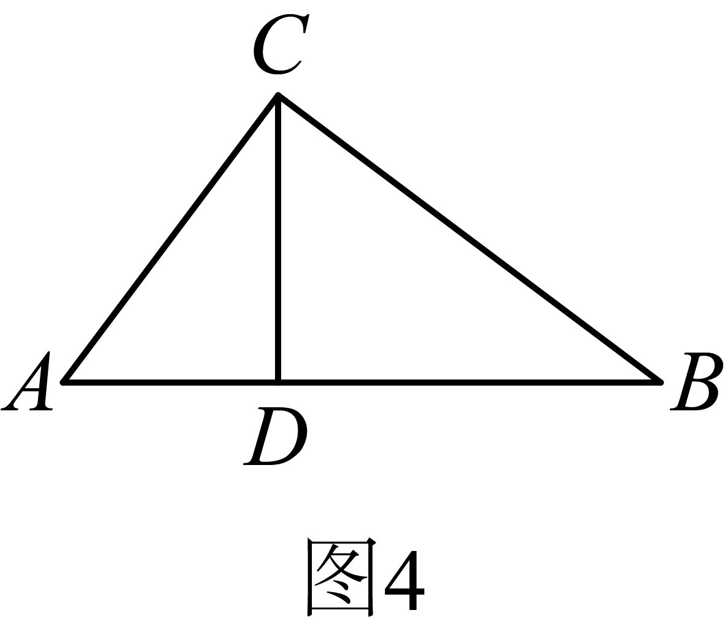
设，则，
∴，
∵，
∴，
∴，
解得：，
∴的值为．
20．(1)直线的解析式为
(2)或
(3)点的坐标为
【分析】（1）把点代入，求得，把代入，得到，求得直线的解析式；
（2）解方程得到，求得，设，根据三角形的面积列方程即可得到结论；
（3）解方程得到，求得，设，过作轴于，根据等腰直角三角形的性质得到，求得，得到，于是得到点的坐标．
【详解】（1）解：把点代入得，
，
把代入得，
，
直线的解析式为；
（2）在中，令，则，
，
在中，令，则，
，
∴
设，
，
，或
解得或，
或；
（3）在中，令，则，
，
，
设，
过Q作轴于，
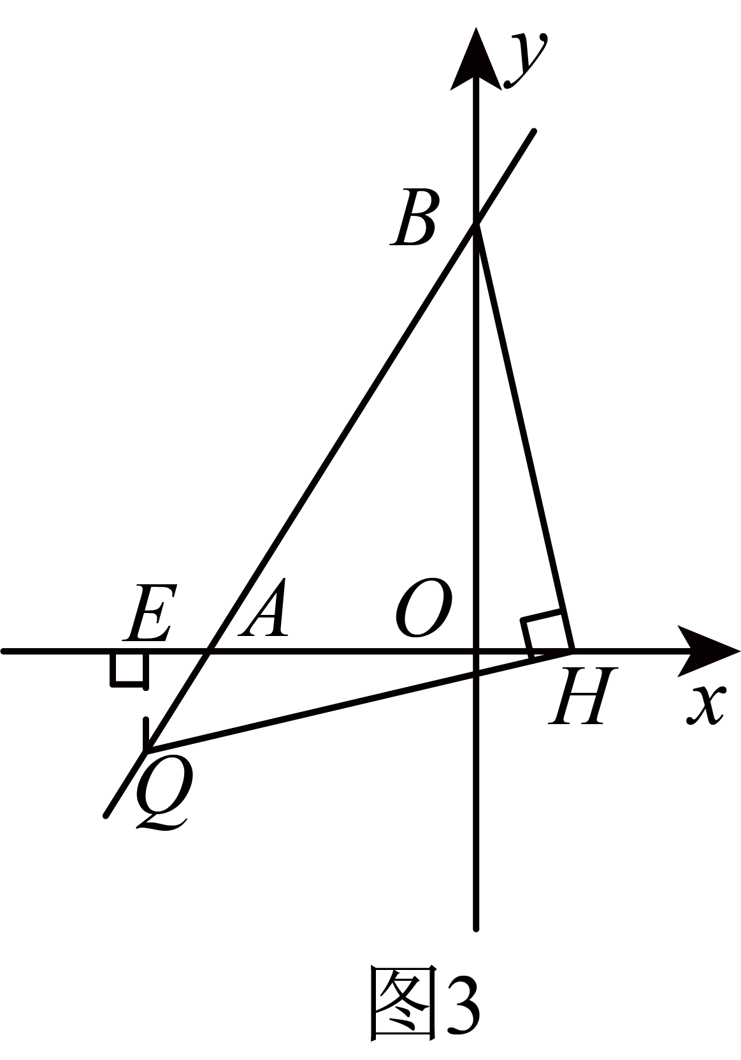是等腰直角三角形，，
，
，
，
，
，
，
，
解得，
点的坐标为．
【点睛】本题是一次函数综合题，考查了待定系数法求函数的解析式，全等三角形的判定和性质，三角形的面积的计算，等腰直角三角形的性质，正确地求出函数的解析式是解题的关键．

